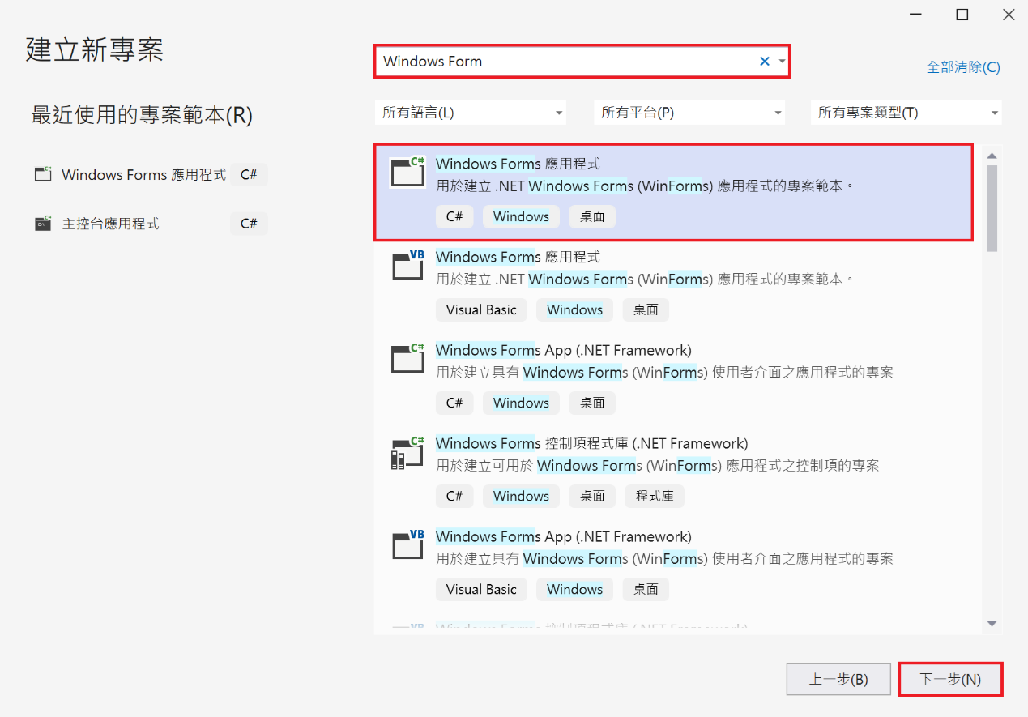

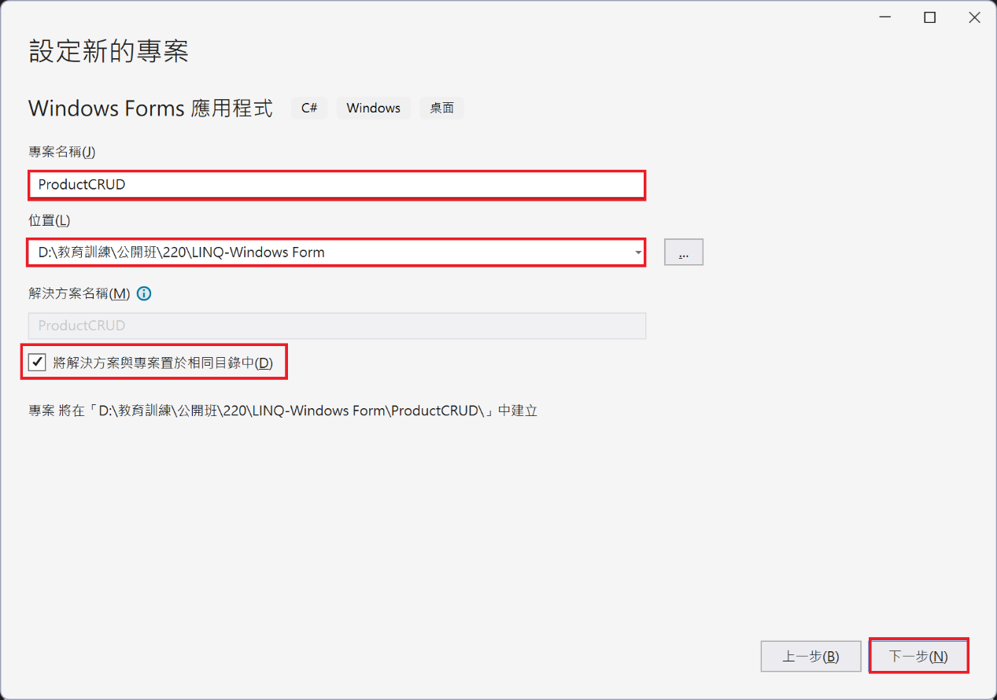

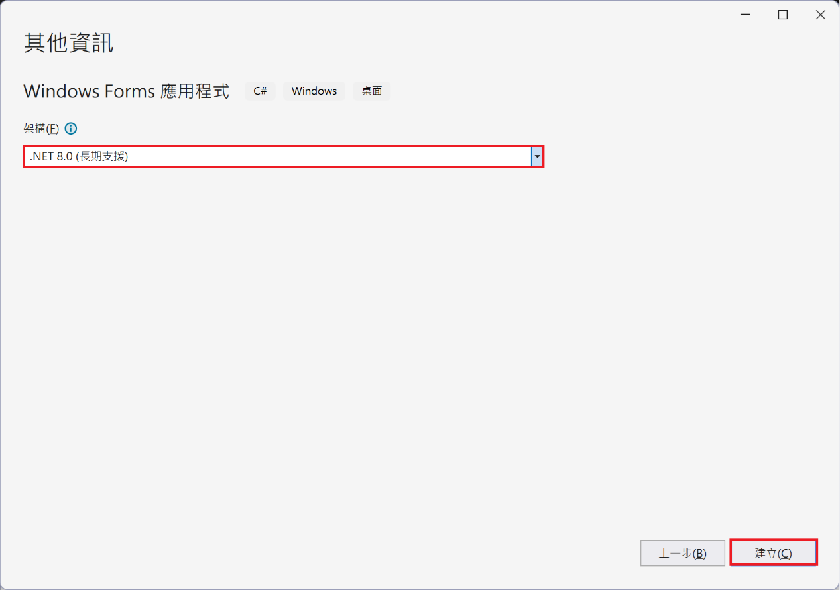

一張含有 文字, 螢幕擷取畫面, 陳列, 軟體 的圖片

AI 產生的內容可能不正確。

一張含有 文字, 螢幕擷取畫面, 軟體, 電腦圖示 的圖片

AI 產生的內容可能不正確。

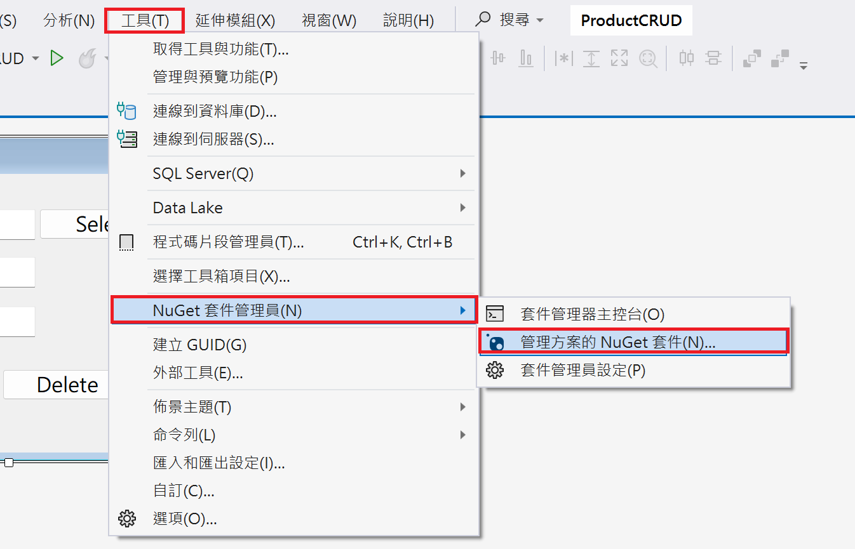

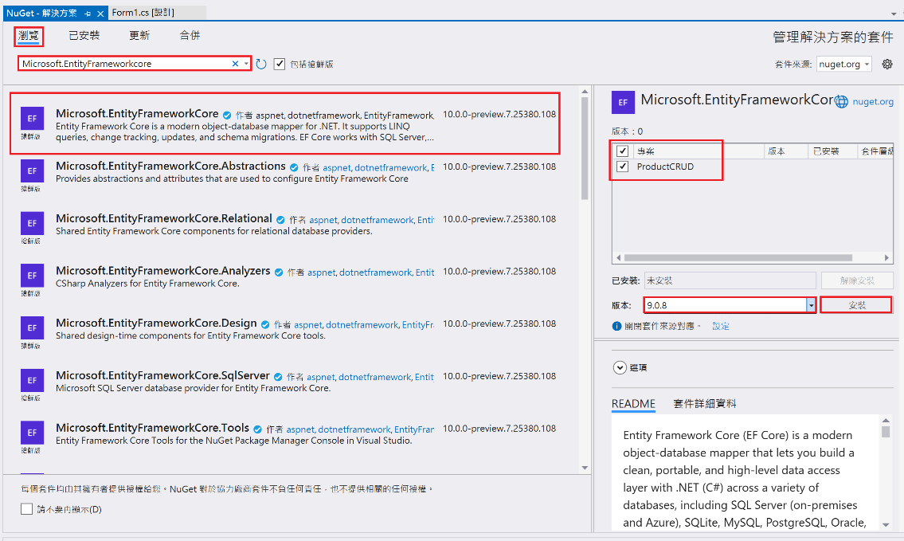

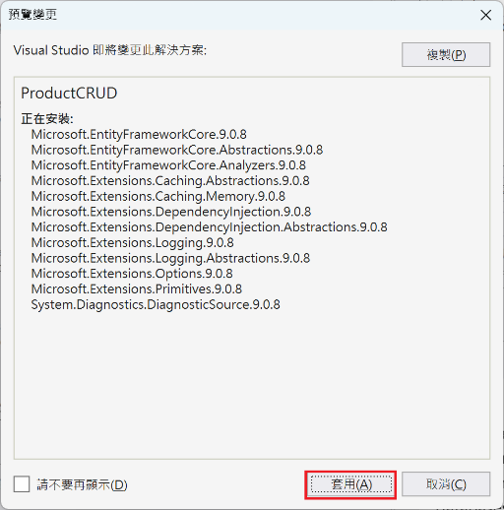

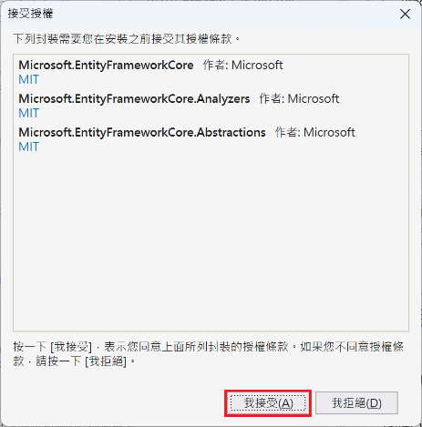

安裝好Microsoft.EntityFrameWor.Core  
同樣方式安裝其餘2 個套件  
Microsoft.EntityFrameWork.Core.Tools  
Microsoft.EntityFrameWork.Core.SqlServer

檢查已安裝的套件

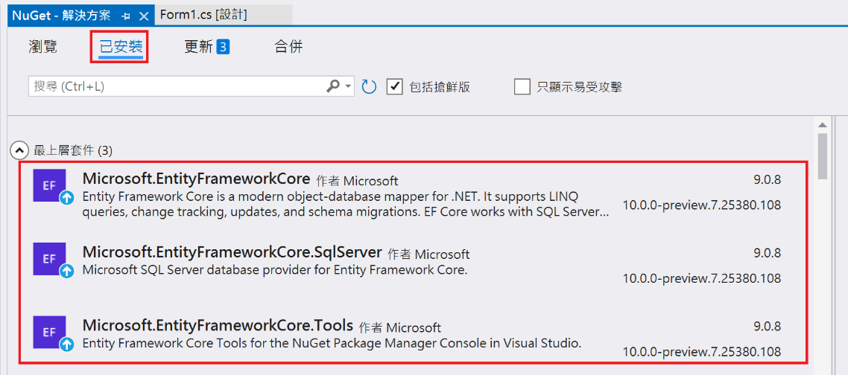

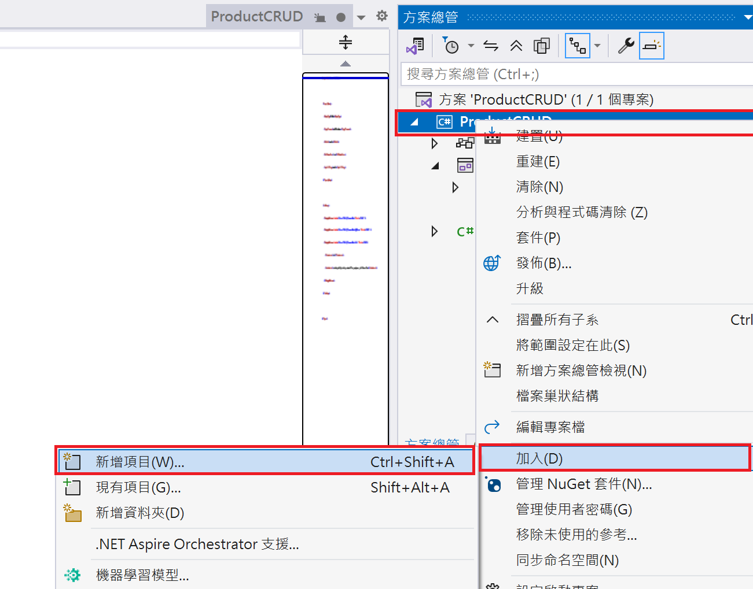

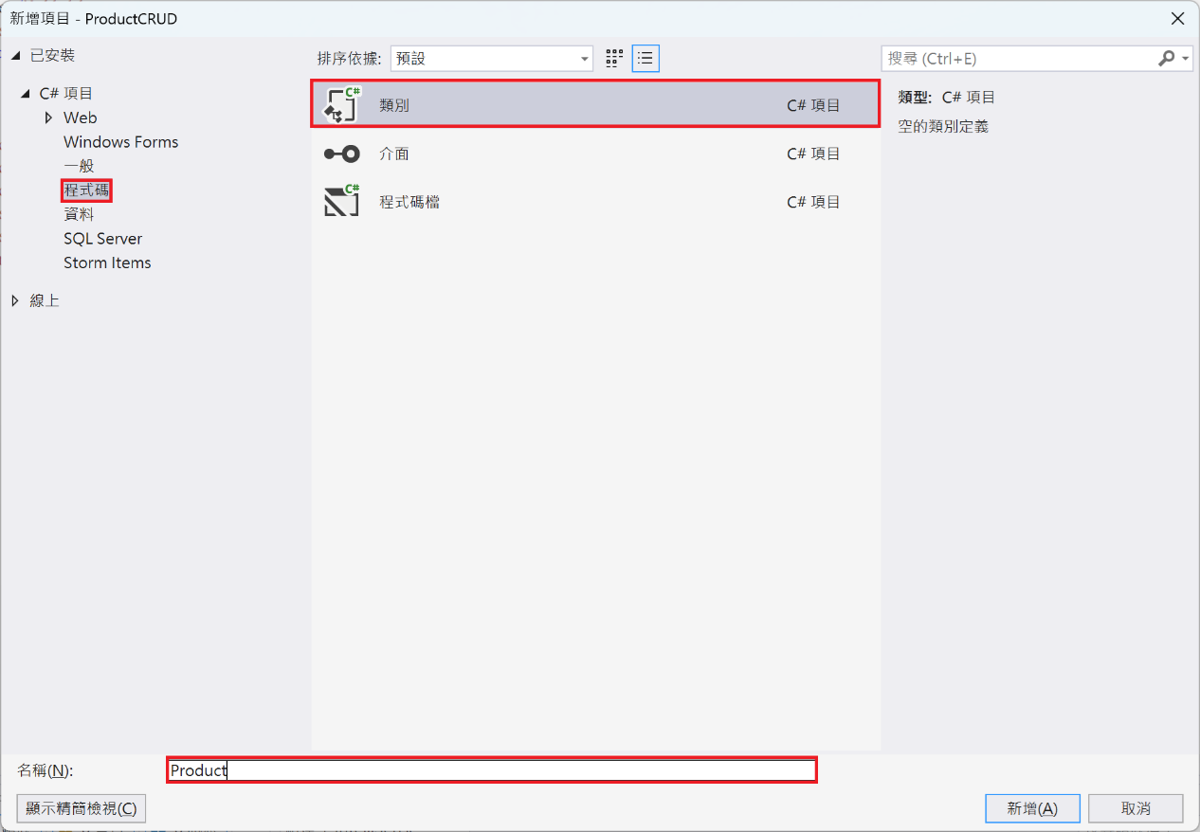

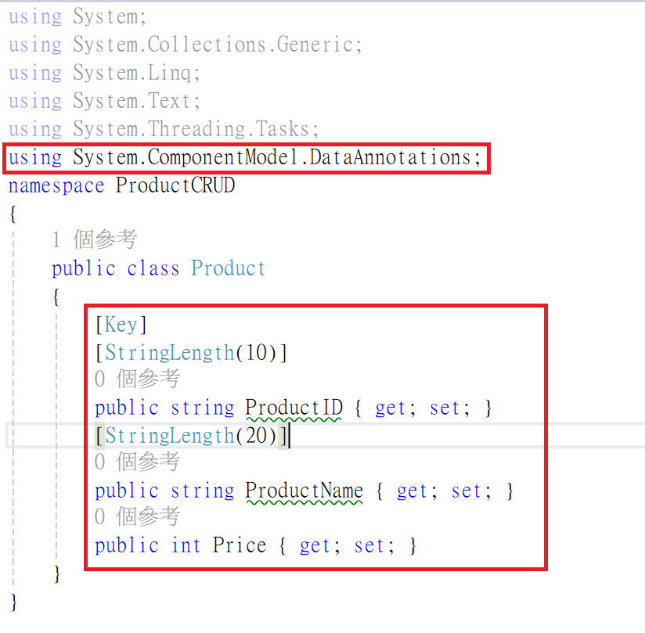

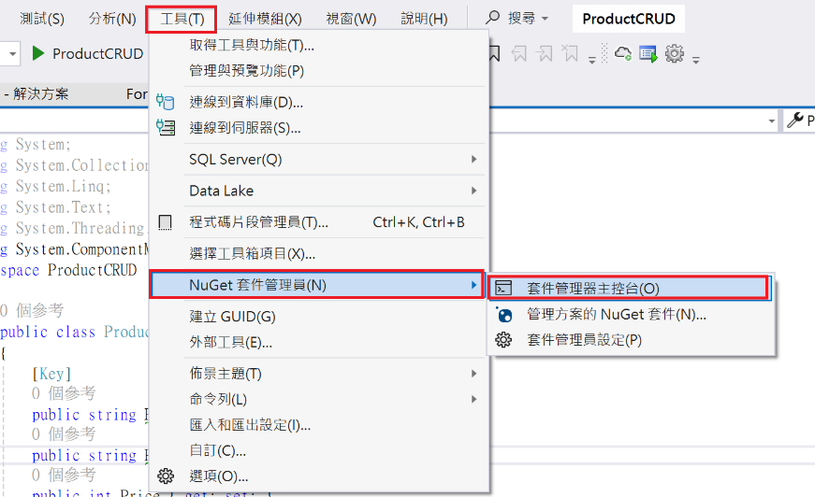  
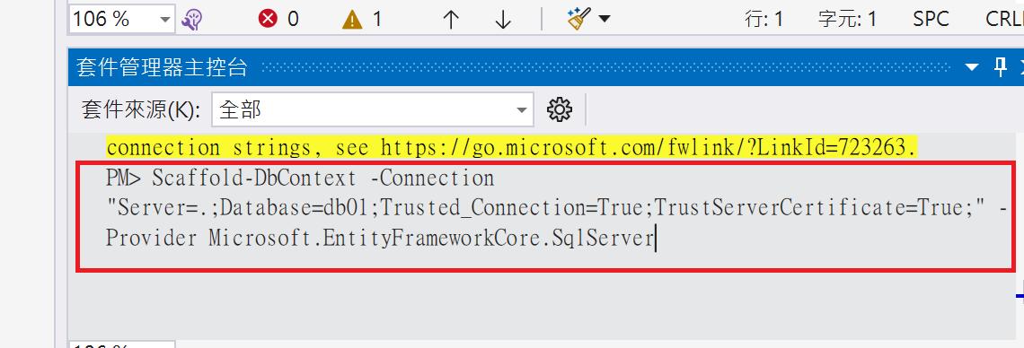

在PM> _ 鍵入(或者用複製貼上以下文字)  
Scaffold-DbContext -Connection "Server=.;Database=db01;Trusted_Connection=True;TrustServerCertificate=True;" -Provider Microsoft.EntityFrameworkCore.SqlServer  
(注意: 寫成一行, 不要按Enter跳行)

-Connection “連線字串”  
Server=. ; <= SQL Server的主機名稱 . 表示本機的預設執行個體  
Database=db01; <= 資料庫名稱: db01(必須自己在SQL Server中建立)  
Trusted_Connection=True; <=使用信任連線  
TrustServerCertificate=True; <=SQL Server 2022以後必須使用加密連線

-Provider Mictosoft.EntityFrameworkCore.SqlServer  
使用Mictosoft.EntityFrameworkCore.SqlServer所提供的程式套件連線

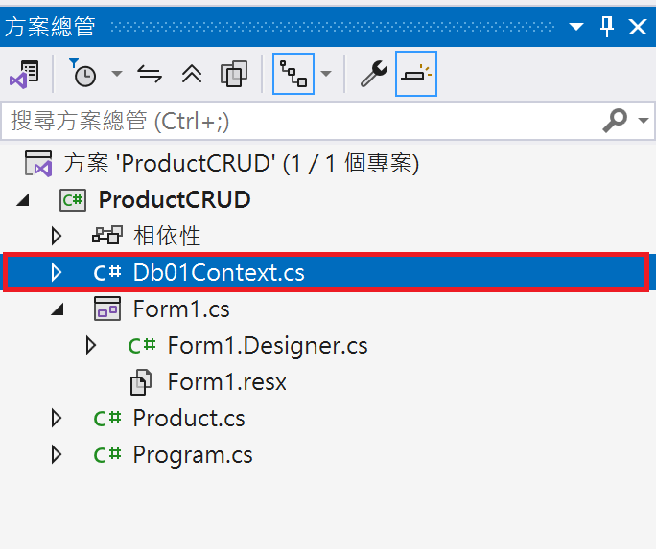

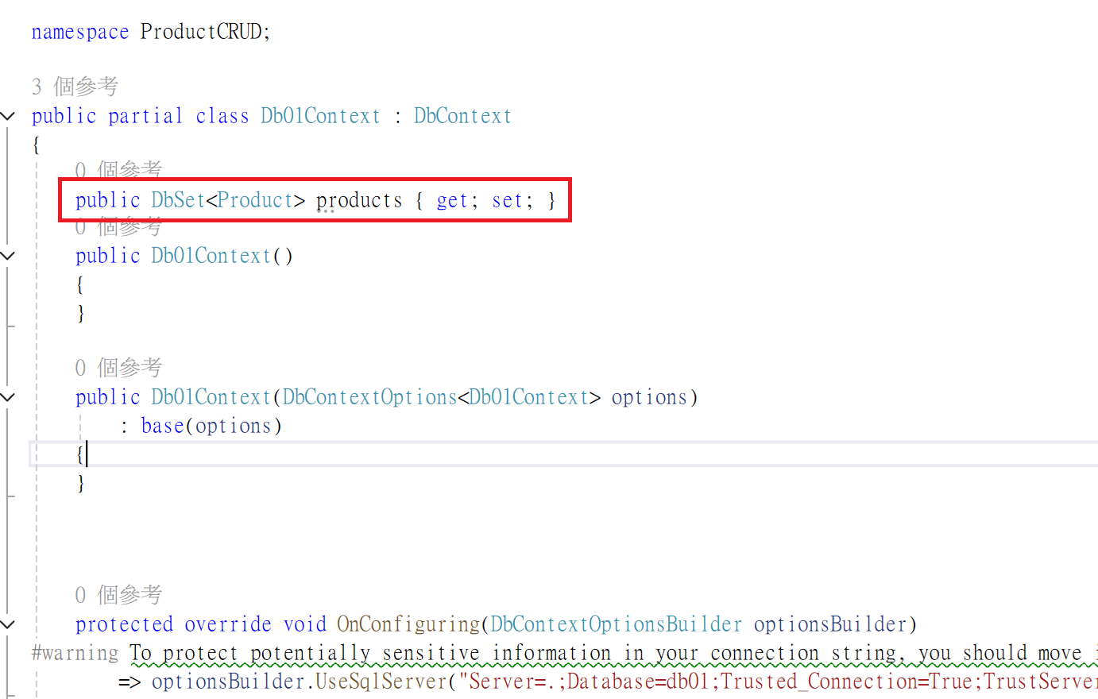

在Db01Context.cs在上方的位置中加入  
public DbSet<Product> products{get;set;}  
這一行程式碼

接著, 再回到套件管理主控台  


鍵入  
PM> add-migration AddProductTableToDB  
PM> update-database

一張含有 文字, 螢幕擷取畫面, 字型, 數字 的圖片

AI 產生的內容可能不正確。

一張含有 文字, 螢幕擷取畫面, 字型 的圖片

AI 產生的內容可能不正確。

一張含有 文字, 螢幕擷取畫面, 字型, 行 的圖片

AI 產生的內容可能不正確。

